2023-2024 оқу жылында әдістемелік нұсқау хатта ұсынылған **«Даналық мектебі» жұмысын** ұйымдастыру мақсатында ата-аналарды педагогикалық қолдау орталығының жұмысы ұйымдастырылған. 2023 – 2024 оқу жылының 21.08-01.09.2023 ж. күндері аралығында, бастауыш сынып мұғалімі Сарсенова Г.А «Адамның үйлесімді дамуы ұлттық институты» КеАҚ республикалық орталығының ұйымдастыруымен өткізілген 2 апталық курсын оқып, 80 сағаттық сертификатын алды.

Қыркүйек айынан бастап, 1 – 11 сынып оқушыларының ата-аналарымен жүргізілетін сабақ жоспары құрылып, «Даналық мектебі» жұмыстары жоспарға сәйкес жұмыстар жүргізілуде.

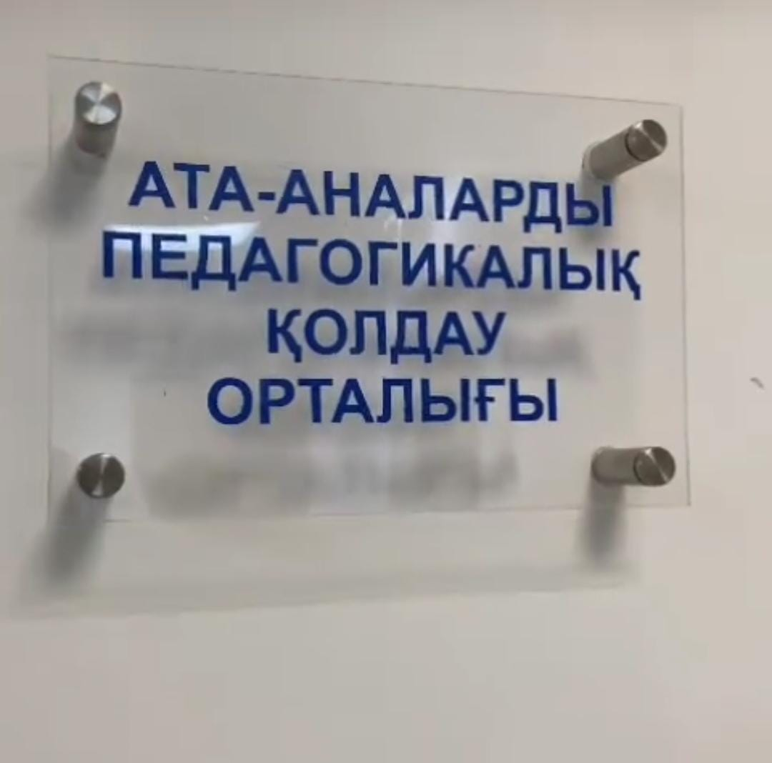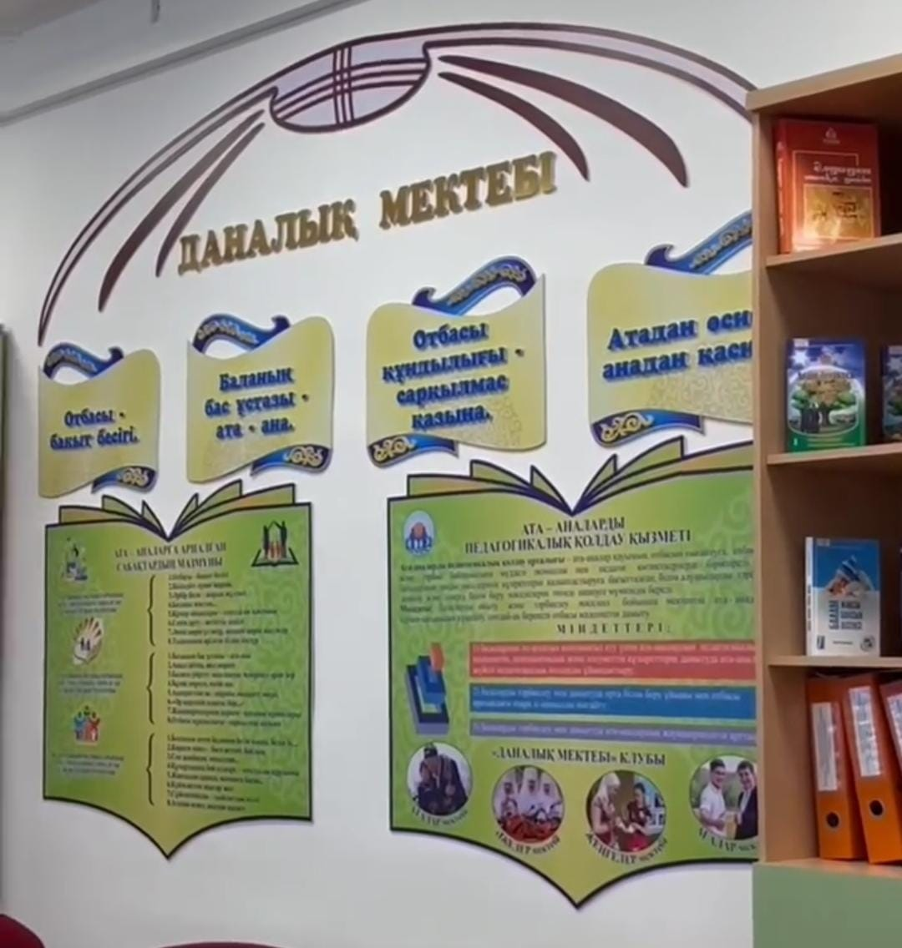

АПҚО кабинеті талапқа сай жасақталып, стенд, керекті құрал-жабдықтармен қамтылды және ata_ana_koldau41 инстаграм аккаунты ашылып, ата-аналарға кеңестер, жүргізілген жұмыстар күнделікті салынып отырылады.

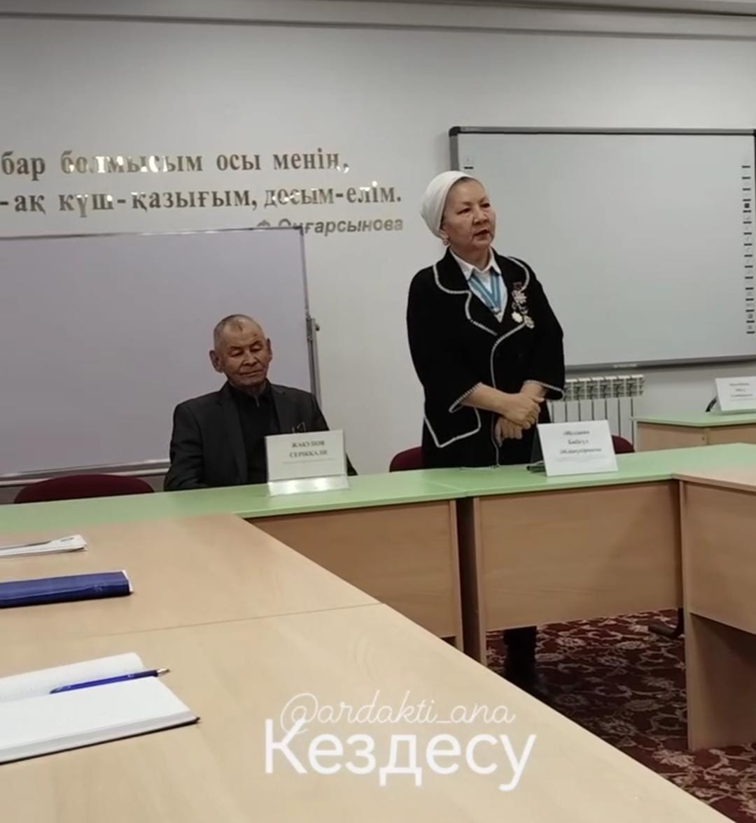

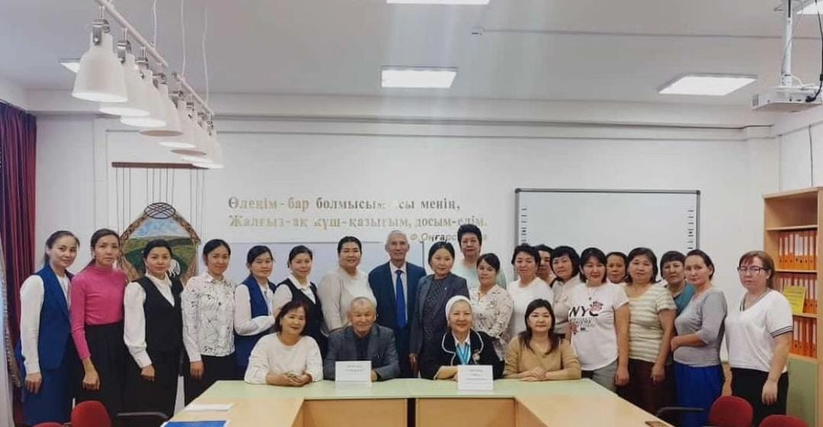

Кабинеттің ашылу лентасын, Ақтөбе облысына танымал, отбасылық кеңесші, медиатор Бибігүл Әбдішүкірқызы кесіп, өзінің жылы лебізін білдірді. Орталықтың жылдық жұмыс жоспары құрылып, бекітілген.

4 Ә сынып жетекшісі Сарсенова Г.А «Әжелер мектебі» жұмысына сәйкес, сынып оқушыларының әжелерімен «Әжемнің ақылы» тақырыбында сабақ өткізіп, әжелер балаларға ұлттық құндылық туралы мағұлмат берді. 7 Б сынып жетекшісі Самалбаева Н.А «Аталар мектебі» жұмысына сәйкес, сынып оқушыларымен «Атамның ақ батасы» тақырыбында сабақ өткізіп,оқушылардың аталары, балаларға баталарын берді.

Ақтөбе қалалық білім бөлімінің әдістемелік кабинет жоспарына сәйкес, қала мектептерінің тәрбие ісі жөніндегі орынбасарларына «Кемел тұлға тәрбиелеудегі отбасы мен мектеп сабақтастығы» тақырыбында қалалық семинар өткізіп, «Даналық мектебі» жұмыстарын ұйымдастыруда мектеп пен отбасы сабақтастығын нығайту және тәрбие құндылықтарын насихаттау әдістерімен бөлісті.

«Аталар мектебі» жұмысы бойынша, «Ақ бата-ата сөзі, тарих көзі» тақырыбында 3 А сынып жетекшісі Сафина В.Н сабақ өткізіп, аталар балаларға ақ батасын берді.

«Әжелер мектебі» жұмысы бойынша, «Ырым-тыйым әдептілік негізі» тақырыбында 4 А сынып жетекшісі Ниетбаева К.Т сабақ өткізіп, әжелер балаларға көптеген мағұлматтар берді.

«Әкелер мектебі» жұмысы бойынша, «Ержігітке жарасар салауатты бейнесі» тақырыбында

8 Ә кадет сыныбы, сынып жетекшісі Жанаева Н.Ө сабақ өткізіп, әкелер балаларға әскерге бару-борыш екені, спортпен шұғылдану, құндылығымыз ұлтарақтың, ер-тұрманның пайдасы туралы көптеген ақпараттар берді. «Аналар мектебі» жұмысы бойынша, «Ұлттық құндылық-тәрбие бастауы» тақырыбында 8 А сынып жетекшісі Джанзакова А.Ж сабақ өткізіп, аналары заманауи сумка тігіп, сандық жасап, ұлттық бұйым алқа жасаудан мастер класс көрсетті. «Ағалар мектебі» жұмысы бойынша, «Ұрпақ – ұлттық ойынмен шыңдалады» тақырыбында 10 А сынып жетекшісі Исатаева Н.Ә сабақ өткізіп, оқушылардың ағалары ұлттық ойын түрлерін көрсетті. «Жеңгелер мектебі» жұмысы бойынша, «Жеңгесі жақсы қандайды...» тақырыбында 7 А сынып жетекшісі Жакупова Н.Қ сабақ өткізіп, жеңгелер ұлттық тағамның жасалу жолын көрсетіп, З.Ахметованың «Күретамыр» кітабы бойынша талдау жасады.